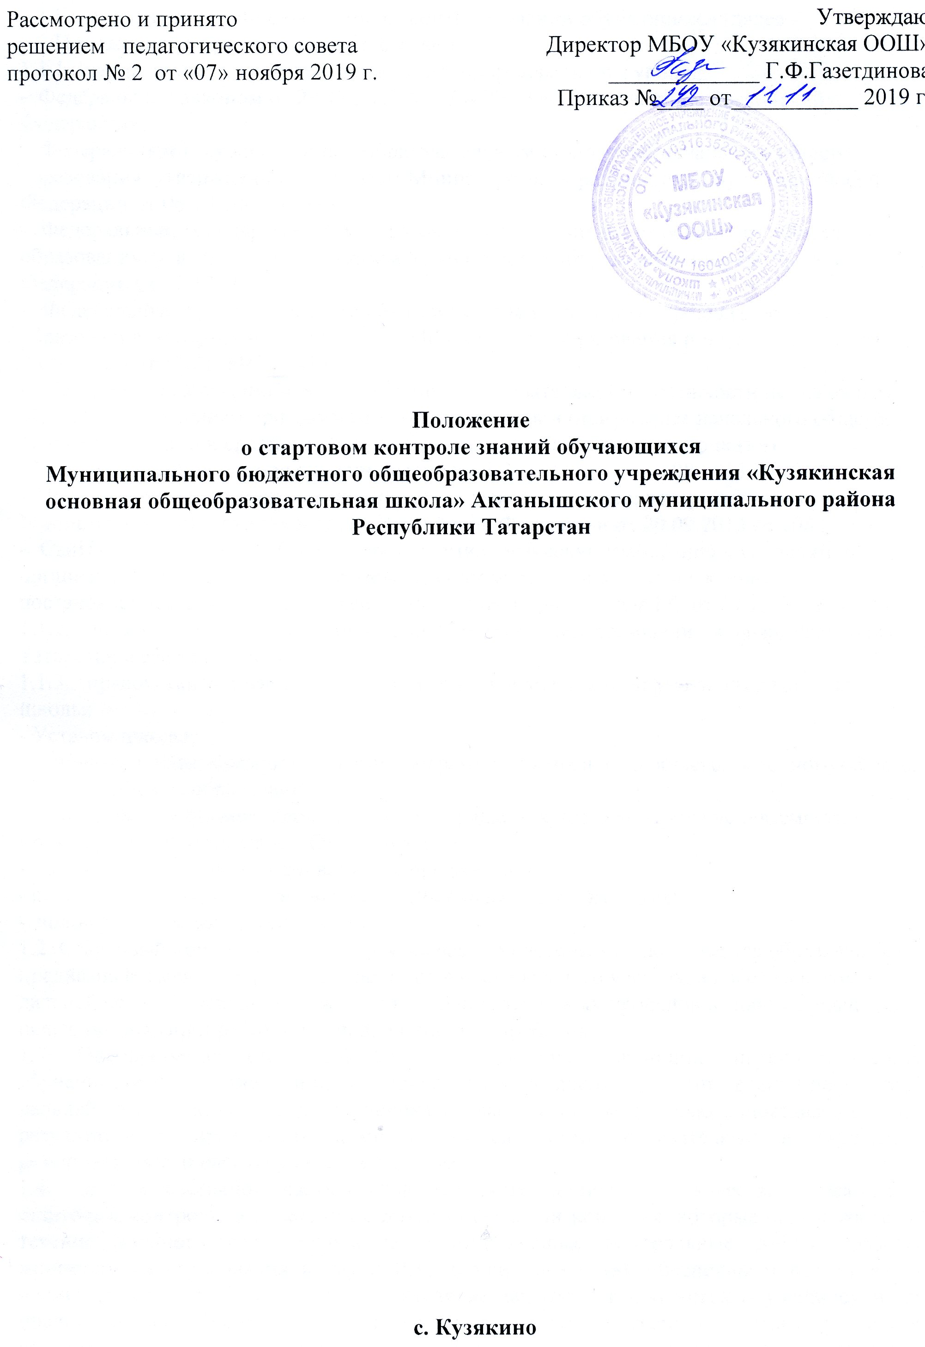
1. Общие положения
1.1.Настоящее положение о стартовом контроле знаний обучающихся (далее -
Положение) разработано в соответствии с:
1.1.1. Нормативными правовыми документами федерального уровня:
- Федеральным законом от 29.12.2012 № 273-ФЭ «Об образовании в Российской
Федерации»;
- Федеральным государственным образовательным стандартом начального общего
образования, утвержденным приказом Министерства образования и науки Российской
Федерации от 06.10.2009 № 373;
- Федеральным государственным образовательным стандартом основного общего
образования, утвержденным приказом Министерства образования и науки Российской
Федерации от 17.12.2010 № 1897;
- Федеральным государственным образовательным стандартом среднего общего
образования, утвержденным приказом Министерства образования и науки Российской
Федерации от 17.05.2012 №413;
- Порядком организации и осуществления образовательной деятельности по основным
общеобразовательным программам - образовательным программам начального общего,
основного общего и среднего общего образования, утвержденным приказом
Министерства образования и науки Российской Федерации от 30.08.2013 № 1015;
- Положением о психолого-медико-педагогической комиссии, утвержденным приказом
Министерства образования и науки Российской Федерации от 20.09.2013 № 1082;
- СанПиН 2.4.2.2821-10 «Санитарно-эпидемиологические требования к условиям и
организации обучения в общеобразовательных учреждениях», утвержденными
постановлением Главного государственного санитарного врача РФ от 29.12.2010 № 189;
1.1.2. нормативными правовыми актами Министерства образования и науки Республики
Татарстан в сфере образования;
1.1.3. правоустанавливающими документами и локальными нормативными актами школы:
- Уставом школы;
- основными общеобразовательными программами начального общего, основного общего,
среднего общего образования;
- положением о формах, периодичности, порядке текущего контроля успеваемости и
промежуточной аттестации обучающихся;
- положением о нормах оценивания по предметам;
- положением о внутренней системе оценки качества образования;
- положением об обучении на дому.
1.2. Стартовый контроль знаний является частью системы оценки качества образования и
предназначен для определения уровня готовности каждого ученика и класса в целом к
дальнейшему обучению, а также для выявления типичных пробелов в знаниях учащихся с целью организации работы по ликвидации этих пробелов.
1.3. Одновременно стартовый контроль выполняет функцию первичного среза обученности и качества знаний учащихся класса по предмету и определения перспектив дальнейшего обучения каждого ученика и класса в целом с целью сопоставления этих результатов с предшествующими и последующими показателями и выявления результативности работы учителя с классом.
1.4. Являясь составной частью педагогического мониторинга качества образования, стартовый контроль, в сочетании с другими формами контроля, которые организуются в течение учебного года (школьные, муниципальные контрольные работы, работы министерства образования и науки Республики Татарстан), обеспечивает объективную оценку качества работы каждого учителя независимо от контингента учащихся и их предшествующей подготовки, т. к. результаты каждого ученика и класса в целом сравниваются с его собственными предшествующими показателями. Таким образом, стартовый контроль играет роль нулевой отметки для последующего определения вклада учителя в процесс обучения.

2. Порядок проведения стартового контроля
2.1. Стартовый контроль проводится во всех классах, начиная со 2, по следующим предметам учебного плана школы:
- русский язык (2 - 9);
- татарский язык (2 - 9);
- английский язык (2 - 9);
- математика (алгебра, геометрия) (2 - 9);
- информатика (9 );
- окружающий мир (2 - 4);
- биология (6 - 9);
- география (6 - 9);
- история (6 - 9);
- обществознание (6 - 9);
- физика (8 - 9);
- химия (9).
2.2. Работы проводятся в период с 15 по 25 сентября после повторения учебного материала прошлого года, организованного учителем на нескольких первых уроках или в ходе сопутствующего повторения при изучении нового материала. Время на проведение работы предоставляется в зависимости от количества часов, которое отводятся на изучение данного предмета в классе: 10–20 минут при одно - двухчасовых курсах и 20–45 минут, если на изучение предмета в неделю отводится 3 часа или более.
2.3. Предпочтительно составлять тексты работ в виде тестов, содержащих задания базового уровня, т. к. основная цель стартового контроля – определение готовности учащихся к дальнейшему обучению. Количество заданий в тестах определяется временем на выполнение работы и степенью сложности задания, но не менее 5 заданий.
2.4. Оценки за работу выставляются в журнал по пятибалльной шкале:
- в контрольных диктантах и контрольных работах - по нормам выставления оценок по конкретному предмету,
- в тестах:
оценка «5» - если выполнено 90–100% заданий,
оценка "4" - выполнено 65–89% заданий,
оценка "3" - выполнено 51–64% заданий,
оценка «2» - выполнено 35–50% заданий,
оценка «1» - выполнено 0–34% заданий,
2.5. По результатам стартового контроля из числа учащихся, выполнивших менее 50% заданий, формируются группы учебного риска и определяются меры по ликвидации пробелов в знаниях учащихся на уроках и в рамках индивидуальной работы с отстающими учащимися в процессе внеурочной деятельности.
2.6. Тексты, анализ работ учащихся хранятся у заместителей директора, курирующих предмет, в течение одного учебного года. Анализ работы составляется учителем на специальном бланке.
2.7. По результатам стартового контроля в каждом методическом объединении составляются аналитические справки, которые передаются заместителю директора, курирующему данный предмет, для дальнейшего использования в рамках мониторинга качества образования и качества педагогической деятельности.
2.8. В аналитической справке выводится важный показатель – уровень готовности класса к дальнейшему обучению, который определяется на заседании методического объединения коллегиально с учетом основных параметров – процента выполнения заданий, процента качества (количество "4" и "5") и предшествующей годовой аттестации.

3.​ Порядок вступления Положения в силу и способ его опубликования

3.1.Настоящее Положение вступает в силу с момента его утверждения директором Изменения, вносимые в Положение, вступают в силу в том же порядке.
3.2.После утверждения Положения или изменений, внесенных в него, текст Положения или изменений размещается на официальном сайте школы.

Ознакомлены: ____________Газетдинова Г.Ф.
____________Шайхутдинова Л.Х.
____________Ахмадуллина Р.З.
____________ Гумерова Х.А.
____________Фазлиева И.А.
____________Садертдинова Г.Х.
____________Шарафетдинова Н.В.
____________ Садертдинов М.М.
____________Хабибуллина А.Т.
____________Салахова Д.И.
____________Газетдинов А.Ф.
____________Ямалиева А.Ф.
____________Арсланов Л. В.

